Sr. Francisco Eguiguren Correa, Diputada de la República, otorga Patrocinio o Adhesión, según corresponda, a la Iniciativa Juvenil de Ley: “Ley de mejoramiento de protección del menor dentro del SENAME” presentada por los estudiantes del Colegio Antonio Varas, Región de Coquimbo, del Colegio Antonio Varas de Vicuña, en el marco de la versión XI del Torneo Delibera organizado por la Biblioteca del Congreso Nacional.

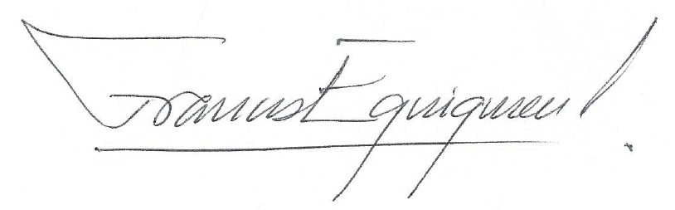
______________________________
Sr. Francisco Eguiguren Correa.
Diputado de la República

Fecha: 30 de Mayo de 2019

